DOKUMENT DETALICZNY PROJEKTU

ARKUSZ KALKULACYJNY „CalcSheet”

Spis treści

**1. WPROWADZENIE1**

1.1 Cel2

1.2 Zakres projektu2

1.3 Definicje2

1.4 Omówienie dokumentu4

**2. STANDARDY PROJEKTU, KONWENCJE, PROCEDURY5**

2.1. Standardy projektowe5

2.2. Standardy dokumentacyjne5

2.3. Konwencje nazewnicze5

2.4. Standardy programistyczne6

2.5. Narzędzia6

**3. SPECYFIKACJA KOMPONENTÓW7**

3.1. CellMenu7

3.2. Interpreter7

3.3. SheetCell7

3.4. SpreadSheet7

3.5. SpreadSheetModel7

**4. ZAŁĄCZNIKI15**

4.1. Diagram klas16

4.2. Interfejs aplikacji16

1. **Wprowadzenie**
   1. Cel

Dokument ten ma za zadanie sprecyzować sposób realizowanych prac. Określić założenia projektu, standardy, narzędzia i komponenty wchodzące w skład implementacji oraz opis realizacji tych komponentów.

* 1. Zakres projektu

Założeniem projektu jest stworzenie aplikacji wspomagającej wykonywanie obliczeń matematycznych oraz działania na liczbach w postaci arkusza kalkulacyjnego posiadającego funkcje tworzenia, edycji oraz zapisywania danych do i z pliku. Aplikacja umożliwia operowanie na wielu arkuszach jednocześnie, prezentację danych w postaci wykresów oraz edycję wyglądu danych i liczb.

* 1. Definicje
  2. Omówienie dokumentu

Dokument ten powstał na bazie specyfikacji wymagań systemowych. Zawiera on definicje standardów, strategii i konwencji, które będą przestrzegane podczas realizacji projektu. Dalsza część dokumentu zawiera informacje o modułach, komponentach systemu i interfejsie graficznym aplikacji.

1. **Standardy projektu, konwencje, procedury**
   1. Standardy projektowe
   2. Standardy dokumentacyjne

Stworzenie dokumentu detalicznego zostało oparte o powszechne, ogólnie przyjęte normy i wytyczne do prowadzenia dokumentacji technicznej.

* 1. Konwencje nazewnicze

Nazewnictwo w projekcie jest ukierunkowane na prostotę i jednoznaczność. W implementacji została zachowana konwencja nazewnictwa Java.

* 1. Standardy programistyczne
  2. Narzędzia

Do realizacji projektu użyto języka Java.

Podczas tworzenia dokumentacji, będziemy wykorzystywać:

* Microsoft Word 2013
* Adobe Reader XI

1. **Specyfikacja komponentów**
2. **Załączniki**
   1. Diagram klas

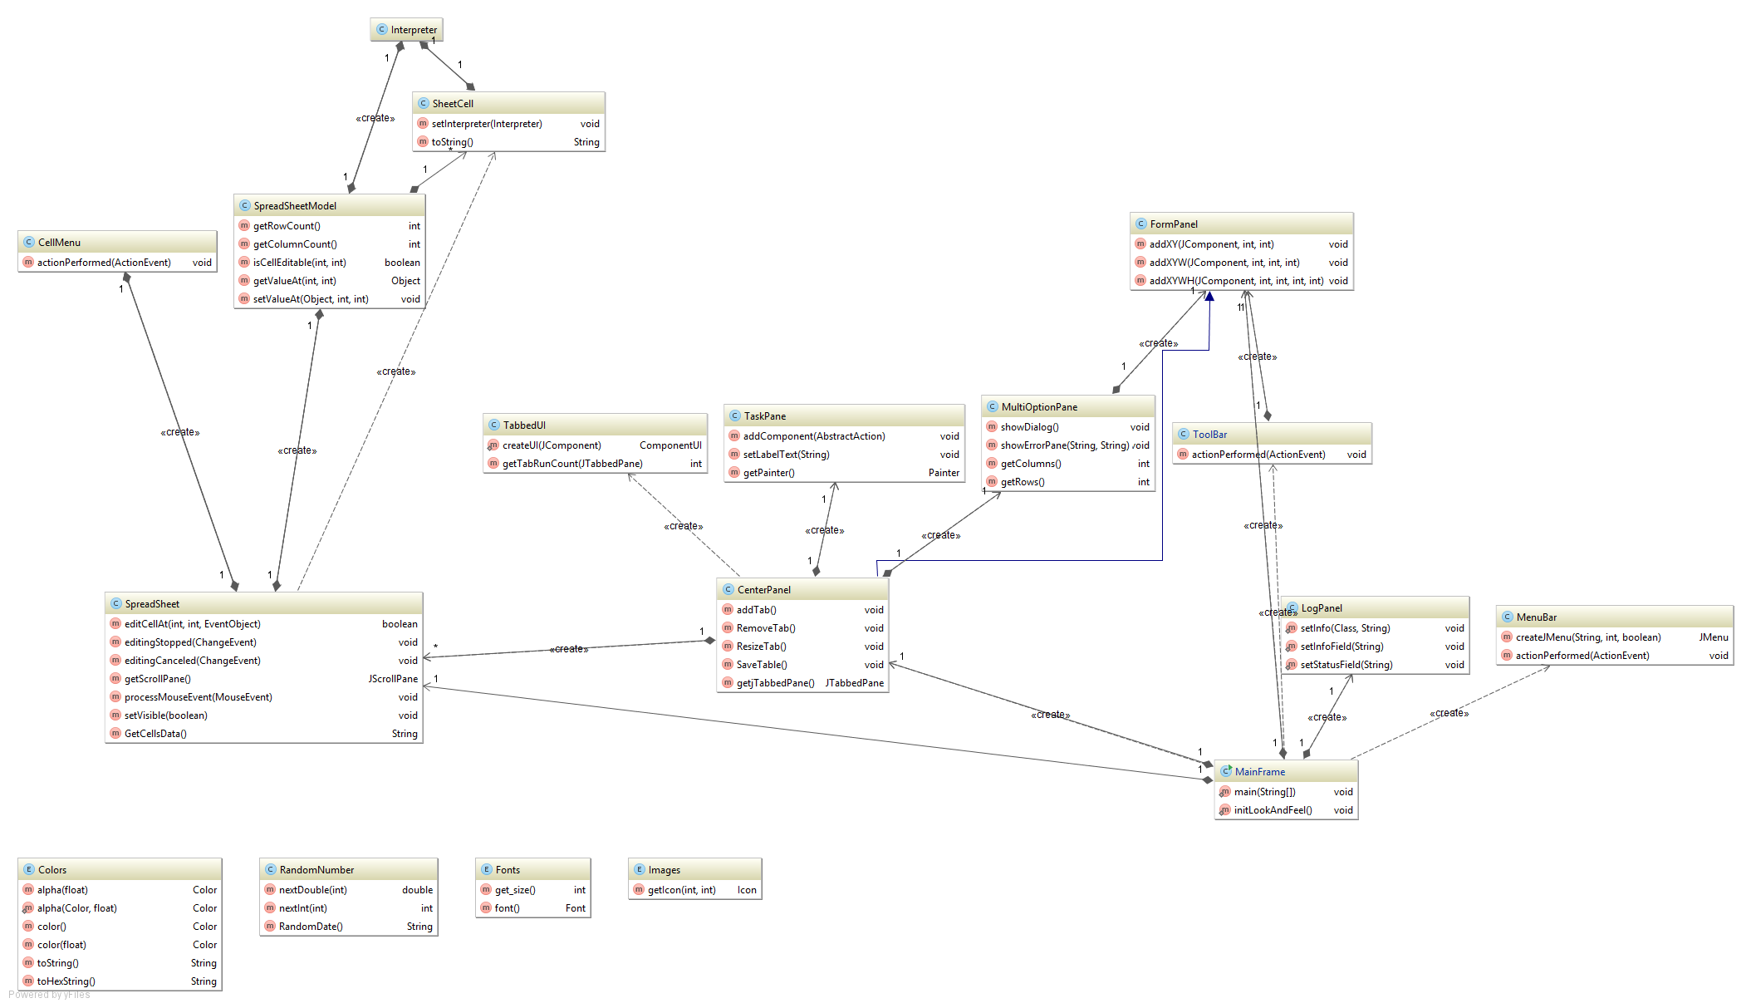

* 1. Interfejs aplikacji